Практическая работа по теме:

Система обучения персонала

Выполнил: студент 3 курса

Вадим Волкоморов

Группа: К205С11-2

Барнаул 2024

1.ER Диаграмма

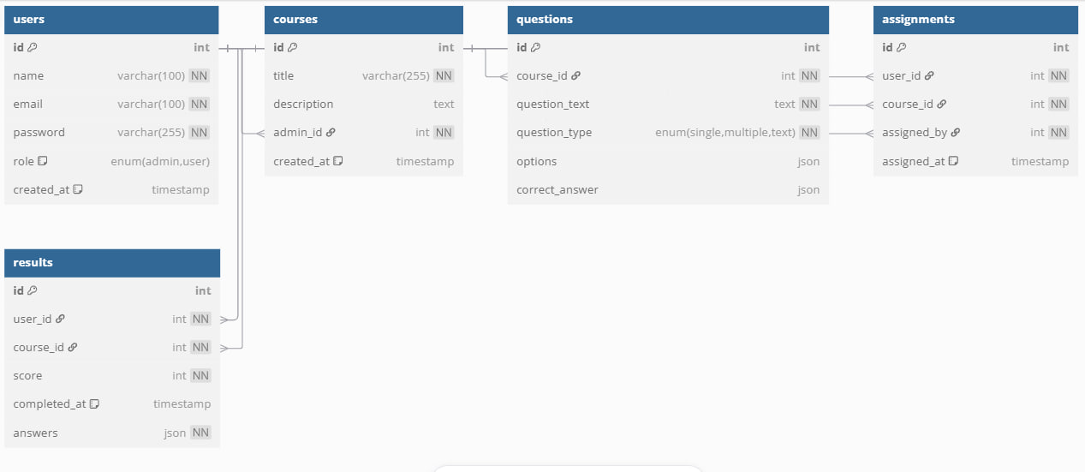

2. Диаграмма деятельности

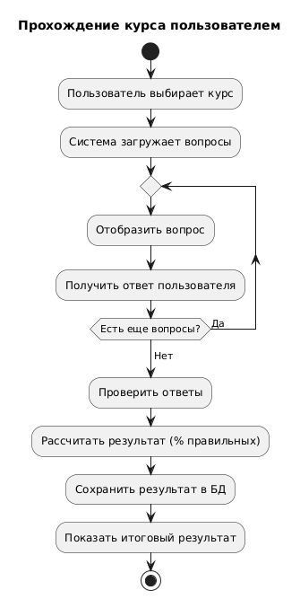

3. Диаграмма вариантов использования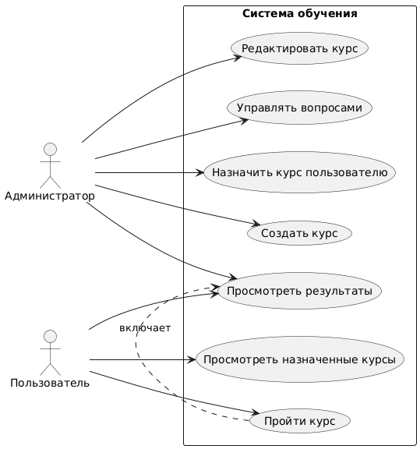

**1. Введение**

Целью проекта являлось создание веб-платформы для внутреннего обучения сотрудников компании. Система позволяет администраторам создавать учебные курсы, назначать их сотрудникам и отслеживать результаты тестирования. Разработка велась на локальном сервере с использованием Apache, PHP и MySQL, а финальная версия размещена на бесплатном хостинге atwebpages.com.

**2. Этапы разработки**

**2.1. Настройка локальной среды**

* Использован : **Apache** (веб-сервер), **PHP 8.1**, **MySQL** (через **phpMyAdmin**).
* Локальная сеть: Настроен виртуальный хост для доступа к системе с других устройств в корпоративной сети.

**2.2. Проектирование БД**

* Создано 5 связанных таблиц: пользователи, курсы, вопросы, назначения, результаты.
* Реализованы связи с каскадным удалением данных для сохранения целостности.

**2.3. Разработка интерфейса**

* Использован **Bootstrap 5** для адаптивного дизайна.
* Приоритет отдан простоте и функциональности, а не сложному визуальному оформлению.

**3. Трудности и решения**

1. **Проблема**: Некорректное отображение форм на мобильных устройствах.  
   **Решение**: Переработка сетки Bootstrap с использованием классов col-md-*.
2. **Проблема**: Ограничения бесплатного хостинга (отсутствие SSH, лимиты БД).  
   **Решение**: Ручная загрузка файлов через FTP и оптимизация SQL-запросов.

**4. Функционал системы**

* **Для администраторов**:
  + Создание/редактирование курсов.
  + Добавление вопросов (текстовые, с выбором ответа).
  + Назначение курсов сотрудникам.
  + Просмотр статистики по всем пользователям.
* **Для сотрудников**:
  + Прохождение назначенных курсов.
  + Отображение прогресса обучения.
  + Просмотр истории результатов.

**5. Развертывание на хостинге**

* Выбран хостинг: **atwebpages.com** (бесплатный тариф).
* **Этапы**:
  1. Экспорт БД из phpMyAdmin и импорт на хостинг.
  2. Настройка прав доступа к файлам
  3. Корректировка параметров подключения к БД в config.php.

**6. Тестирование**

1. **Функциональное тестирование**:
   * Проверка создания курсов, назначений и прохождения тестов.
   * Валидация подсчета баллов и сохранения результатов.
2. **Кросс-браузерное тестирование**:
   * Проверка работы в Chrome, Firefox, Safari.
3. **Нагрузочное тестирование**:
   * Одновременная работа 10 пользователей

**7. Заключение**

Система успешно решает задачи корпоративного обучения. Ключевые преимущества:

* Минималистичный интерфейс, ориентированный на функциональность.
* Гибкое управление учебными материалами.
* Адаптивность под разные устройства.

**Планы по развитию**:

* Добавление системы уведомлений о новых курсах.
* Внедрение модуля генерации отчетов в PDF.
* Поддержка видеоуроков.

**Ссылка на проект**: [Training Platform](https://testkliningbarnaul22.atwebpages.com/login.php)

Учетная запись админа [Admin@gmail.com](mailto:Admin@gmail.com) admin

**Исходный код**: